HOEK 2: ZONNE- ENERGIE

Opdracht 1:
Bekijk volgend filmpje door de onderstaande QR-code te scannen.
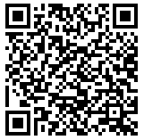https://schooltv.nl/video/zonne-energie-energie-van-de-toekomst/#q=zonne%20energie
Opdracht 2:
Scan de onderstaande QR-code en los de vragen op.
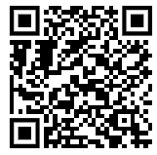https://www.energiegenie.nl/energie-en-bronnen/begrijp-energie/zonne-energie
Let op! Je zal op de pagina een prent zien met plustekens op. Deze prent moet je niet kennen.
Wat gebruiken we om elektriciteit van zonlicht op te wekken?
Zonnepanelen
Waar staat ’s werelds grootste zonnetoren? In Spanje
Geef 2 voordelen van zonne-energie:
Zonne-energie raakt nooit op.
Zonne-energie is duurzame energie.
Zonnepanelen leveren energie op plekken waar geen elektriciteitskabel komt.
Zonne-energie kun je ook thuis opwekken, met panelen op het dak.
Geef 2 nadelen van zonne-energie:
In landen als België en Nederland schijnt de zon lang niet altijd genoeg.
We kunnen nog maar een klein deel van het zonlicht omzetten in energie.
Zonnepanelen hebben veel ruimte nodig.
Zonnepanelen zijn erg duur, maar gelukkig worden ze steeds goedkoper.

Opdracht 3:
Bekijk onderstaand filmpje ‘De werking van zonnepanelen’ aandachtig.
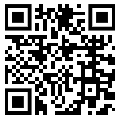https://www.youtube.com/watch?v=D5WOJ2a3RgQ
Leg in eigen woorden uit hoe zonnepanelen werken. Gebruik de woorden: licht van de zon, stroom, omvormer, energie
Zodra de zon opkomt levert ze energie. Deze energie kan door de zonnepanelen omgezet worden in stroom. Hoe meer licht er op de zonnepanelen schijnen, hoe meer energie het zal opleveren. De energie van de zonnepanelen wordt door een omvormer omgevormd naar bruikbare wisselstroom. Met deze bruikbare wisselstroom kan je bijvoorbeeld al je elektrische apparaten opladen.

Opdracht 4:
Bekijk het filmpje ‘Hoe worden zonnepanelen gemaakt?’, door de onderstaande QR-code te scannen.
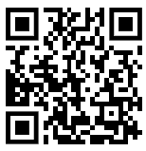https://www.youtube.com/watch?v=9uo6r-IgRz0
Zet de stappen in de juiste volgorde. Doe dit door nummertjes van 1 tot 7 in het voorste vakje te zetten.
7 | Je zonnepaneel is nu helemaal klaar voor gebruik!
1 | Op de glasplaat wordt een folie gelegd.
3 | Met een robot worden de zonnecellen op een paneel gelegd.
6 | Testen van het zonnepaneel met een enorme lichtflits.
2 | Op de folie wordt een stroomvel gelegd.
5 | Alles gaat in de oven.
4 | Het paneel wordt terug bedekt met een laag folie.

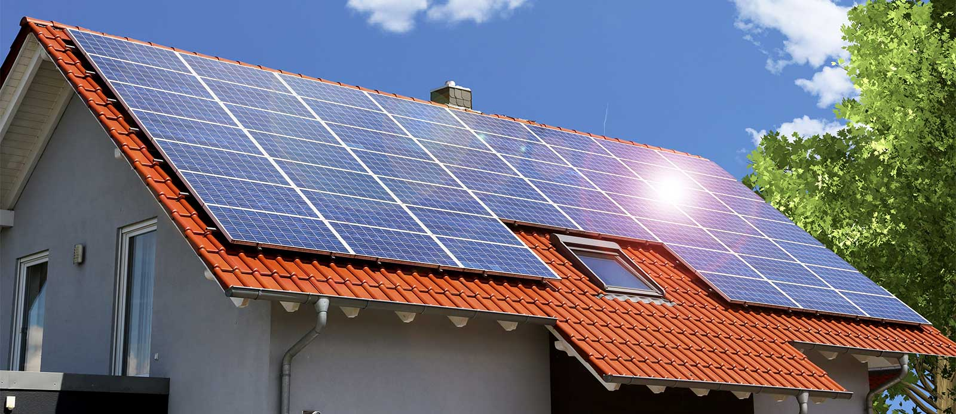

Opdracht 5:
Wat voor energiegebruiker ben jij? Doe de test door onderstaande QR-code te scannen.
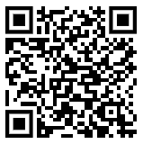https://www.energiegenie.nl/bespaar-energie/doe-de-test/check-jezelf
Schrijf je score op.
…………………………………………………………………………………………………………………………………………………………..

Opdracht 6:
Wat voor energiegebruiker is je school? Geven zij het goede voorbeeld? Doe de test door onderstaande QR-code te scannen.
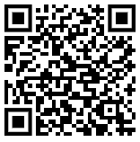https://www.energiegenie.nl/bespaar-energie/doe-de-test/check-je-school
Schrijf je score op.
…………………………………………………………………………………………………………………………………………………………..

Sneller klaar opdracht: Energie besparen!
Ga op de website die je hebt moeten raadplegen bij opdracht 2 op zoek naar manieren om zelf energie te besparen.
Schrijf de antwoorden op.
……………………………………………………………………………………………………………………………………………………………
……………………………………………………………………………………………………………………………………………………………
……………………………………………………………………………………………………………………………………………………………
……………………………………………………………………………………………………………………………………………………………
……………………………………………………………………………………………………………………………………………………………
……………………………………………………………………………………………………………………………………………………………
……………………………………………………………………………………………………………………………………………………………
……………………………………………………………………………………………………………………………………………………………
……………………………………………………………………………………………………………………………………………………………
……………………………………………………………………………………………………………………………………………………………
